**实验10 Linux编程基础**

实验目的

* 1. 掌握gcc编译器的各种参数的使用方法
  2. 掌握gcc编译器创建函数库的方法
  3. 掌握gdb调试程序的方法
  4. 掌握多文件编译中的makefile的用法

实验内容

**一、实验5-1静态库和动态库（完成头歌实验，补充命令截图）**

### 第1关Linux之静态库编写

1. 在当前目录下编写一个简单的函数int Add(int a, int b)，其功能为计算输入参数a+b的结果；

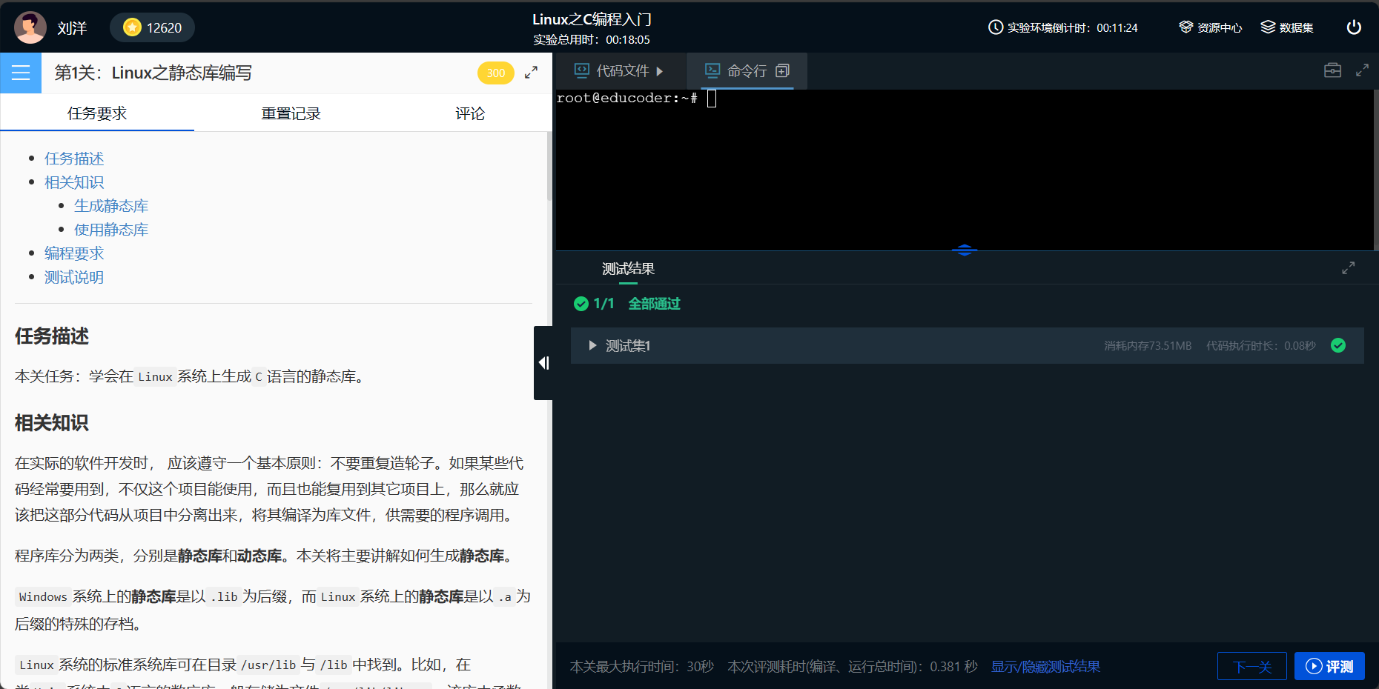

1. 将Add函数编译生成一个静态库libAdd.a，并存放在当前目录下；

### 第2关Linux之动态库编写

1. 在当前目录下编写一个简单的函数int Sub(int a, int b)，其功能为计算输入参数a-b的结果；
2. 将Sub函数编译生成一个动态库libSub.so，并存放在当前目录下；
3. 修改/etc/ld.so.conf，添加当前目录，并更新/etc/ld.so.cache；

1. **实验5-2 Makefile工具使用（完成头歌实验，不用截图）**

### 第1关Makefile初体验

1.编写5个源文件Add.c、Sub.c、Mul.c、Div.c和main.c和一个头文件def.h，文件内容同案例2；

2.使用makefile管理以上项目，并编译生成一个名为Calc的可执行文件；

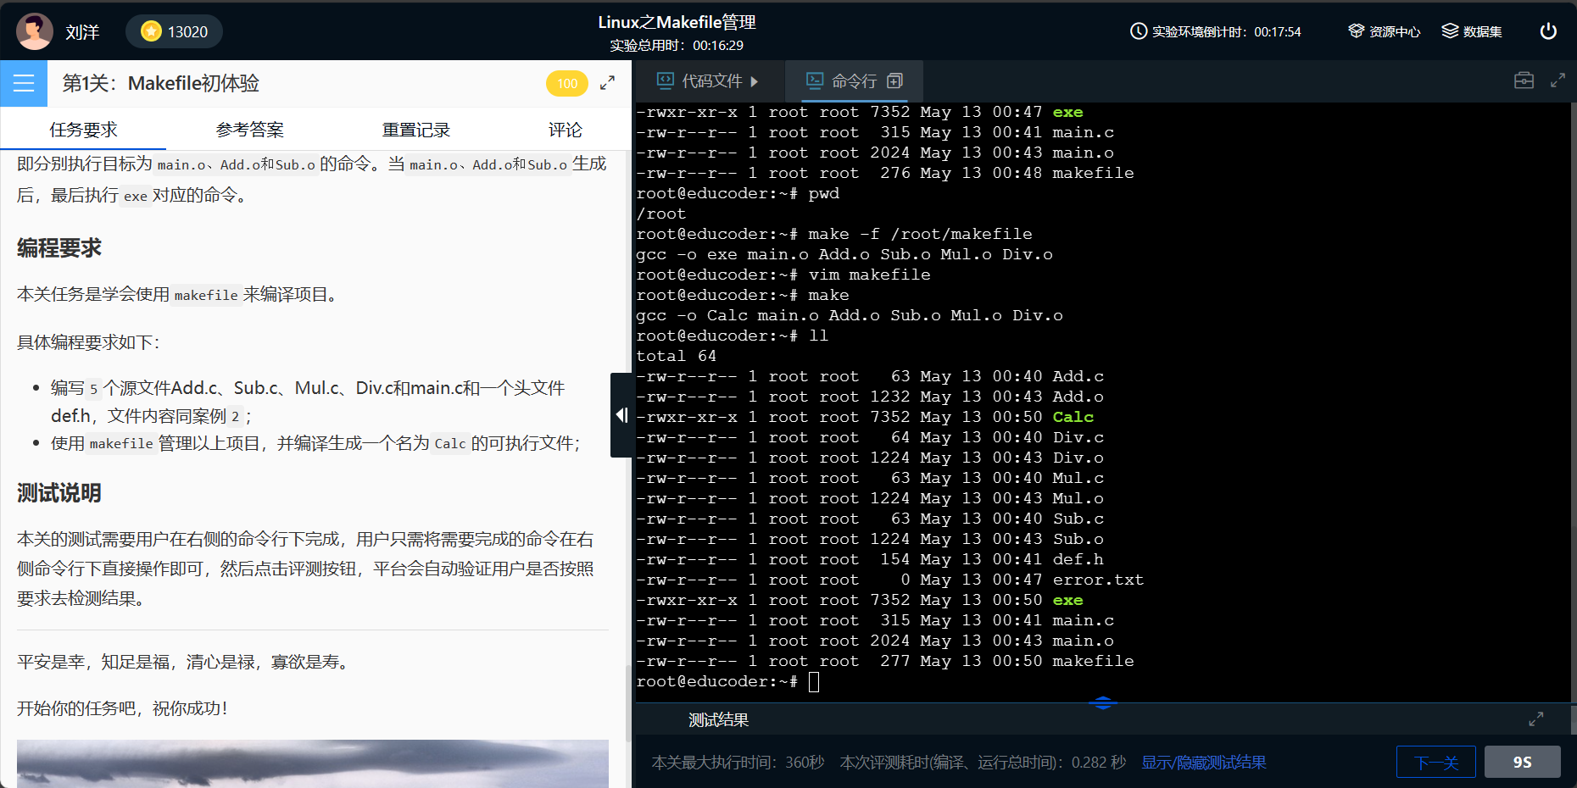  
**第2关Makefile之变量使用**

1. 修改makefile文件，使用变量来编译生成一个名为VarCalc的可执行文件；

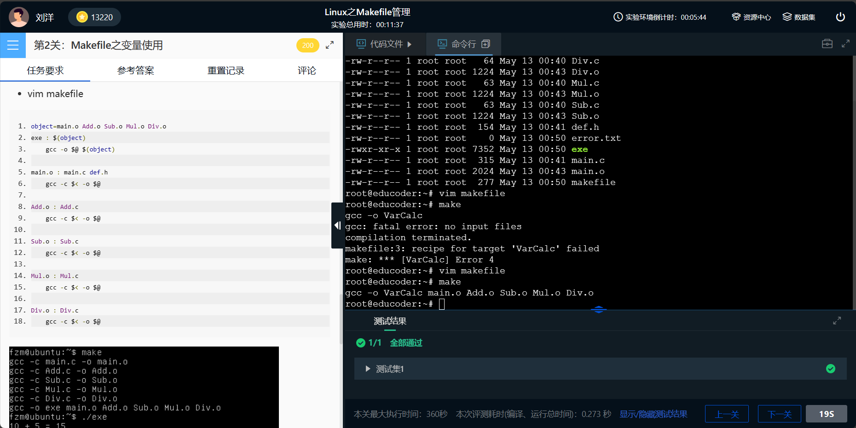

### 第3关Makefile自动推导

1. 修改makefile，使用自动推导来编译项目，并生成一个名为AutoCalc的可执行文件；

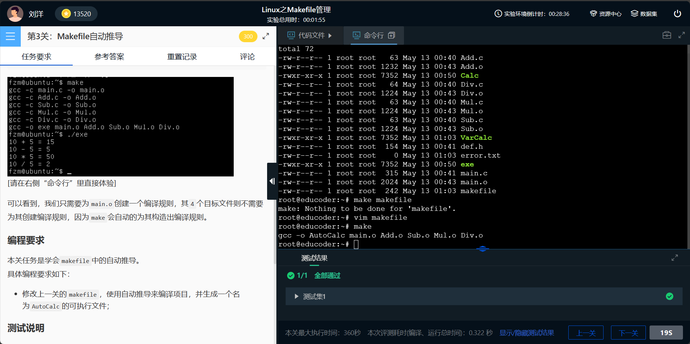

### 第4关Makefile伪目标

1. 修改makefile添加自动清理临时文件的伪目标clean，并生成一个名为AutoCleanCalc的可执行文件；

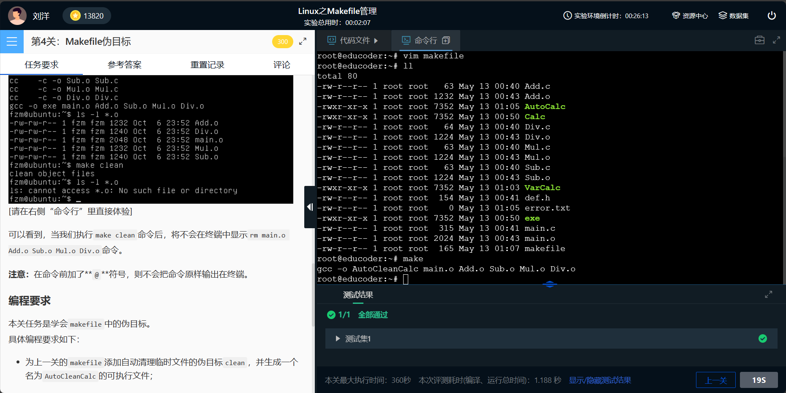

1. **设计程序**

计算输入的n个整数的最大值，将程序分成多个文件编译（main.c,max.c,max.h）

Main.c

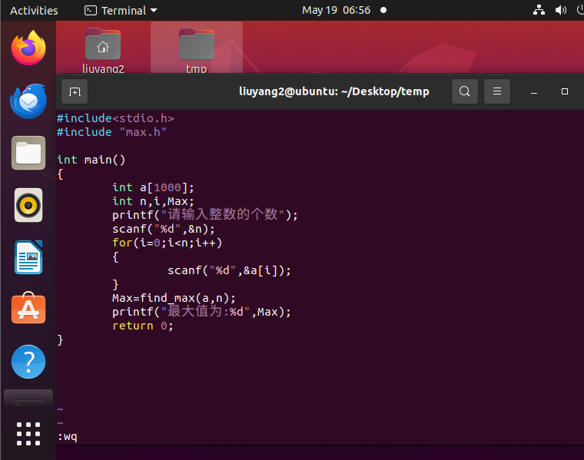

Max.c

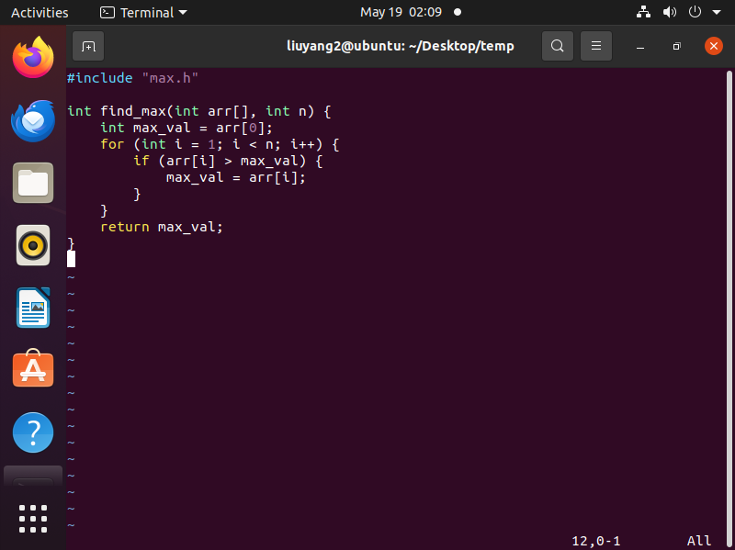

Max.h

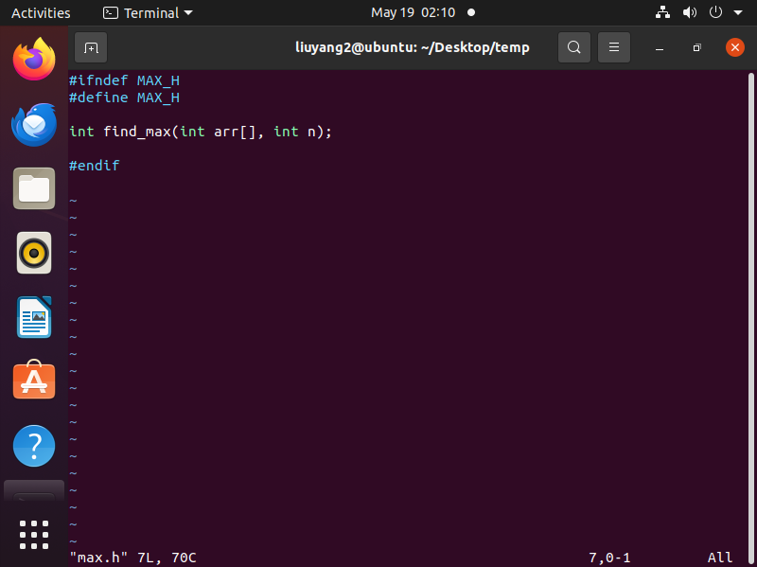

1. 编写makefile文件，要求执行make clean删除.o文件；用make编译后改成返回最小值再编译，分析有多少文件不需重新编译。（要求有源程序和make文件以及运行的截图）

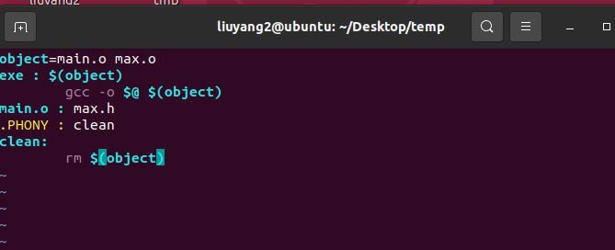

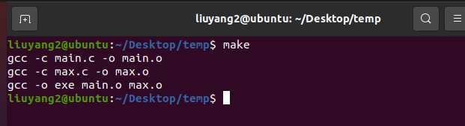

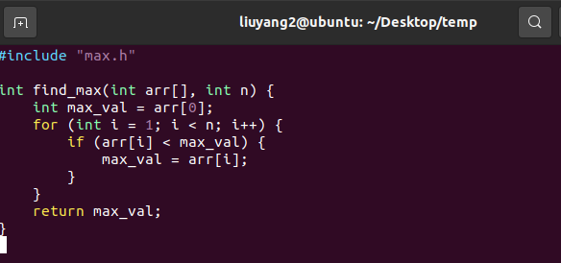

make 只重新编译了max.c 文件，main.c不需要重新编译。

1. 将max.c分别生成静态库和动态库，分别使用gcc命令调用静态库和动态库，运行程序。（要求有动态库和静态库命令和运行截图）



